１．普通方法／类方法／静态方法的区别？
参考http://blog.csdn.net/a2806005024/article/details/30482731，
逻辑上讲：类方法是只能由类名调用；静态方法可以由类名或对象名进行调用。在C++中，静态方法与类方法逻辑上是等价的，只有一个概念，不会混淆。而在python中，方法分为三类实例方法、类方法、静态方法，逻辑上类方法应当只被类调用，实例方法实例调用，静态方法两者都能调用。主要区别在于参数传递上的区别，实例方法悄悄传递的是self引用作为参数，而类方法悄悄传递的是cls引用作为参数
【类调用实例方法必须显示指明第一个参数为实例本身，实例调用类方法呢？】

strip()当rm为空时，默认删除空白符（包括'\n', '\r', '\t', ' ')

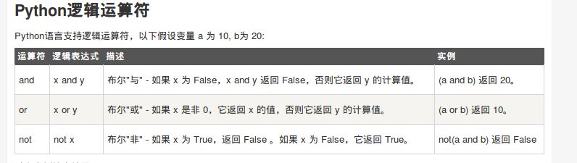
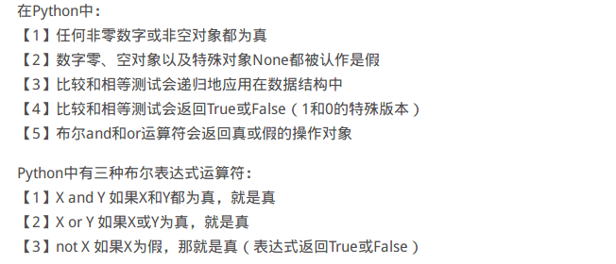
python的if判断

